高中三年，有你们，真好
-----写给同窗的一封信
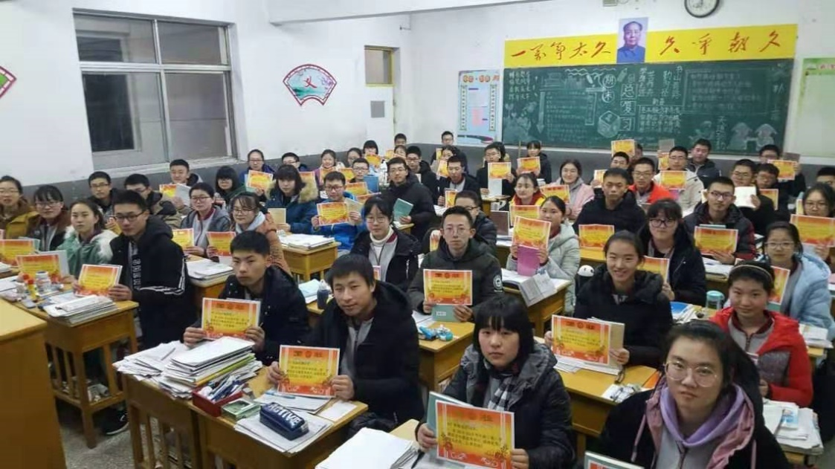

三年一起走过的亲人：
转瞬即逝，我们哭着，笑着走过了难忘的高中三年，春夏秋冬有你们的教室，真暖！
鸟语花香的春季，我们脱去厚重的让人看起来胖乎乎的羽绒棉袄，穿着单薄的校服褂子，在教室里享受着寒假过后同学相聚的乐趣。当纷飞的柳絮占据整片天空，课堂的小差，我们同样傻傻的享受着泛着暖意的这份美景，相视一笑的我们像个孩子。课间的娱乐，泛红的脸颊写上了青春的懵懂。嬉笑打骂中，我告别了有你们的最后一个春天。
骄阳似火的夏季，脱去褂子，身穿蓝色夏季校服的我们顶着头上火辣辣的太阳，带着中午醒来无神的双眼走到教室，目光呆滞的坐在座位上看几个活跃同学上演的恶作剧。不时的倾盆大雨让我们烦躁的内心带有些许凉意，我们结伴去感受雨滴的洗礼，回到座位后说天道地，难平雨后喜悦之意。在雨中绽开我们的笑脸，躲开水坑，离开了有你们的最后一个夏季。
天朗气清的秋季，再次穿上褂子，任秋风拂过自己的脸庞，踏着单车奔向学校的方向，看着每天见怪不怪的脸庞，做个鬼脸，闷头写着做不完的习题。抬起头便是你们徜徉自己世界认真的背影，教室静的只能听到外面老师踩过树叶的沙沙声响。任窗外狂风刮下秋天的落叶，有你们的教室很静很暖。我没有感受到硕果累累的快乐，但我有你们无声的陪伴，细细品味着这份美好。我挥挥手，再见了有你们的最后一个秋天。
银装素裹的冬季，校服外面套上厚厚的羽绒服，感受完外面刺骨的凉气，灰溜溜的跑回火炉一样的教室，在打打闹闹间满头大汗，笑声漫天。冬季的雪是那么洁白纯净，白色的世界映照着我们纯净的心灵。漫天的大雪，欣赏欣赏着，最后一个有你们的冬天悄然离去。
三年的校服，有我们的痕迹，三年的回忆，有你们的笑脸。最后一天，再也止不住自己的泪水，上着最后一节课，看着每一个熟悉的脸庞，想让时间静止，就让我们静静的这么坐着，感受着你们，感受着高中这又苦又美的三年。
这三年的四季，有你们陪伴，让我终生难忘。过去的时光早已刻在我的心上，感谢这三年来我们的彼此帮忙。我们都已奔赴他乡，带着这三年同窗的美好回忆，去追逐自己的梦想。以后回忆起来我一定会说：有你们，真好。
爱你们的冀涵玉
2019年8月26日
风里雨里，我们有你
----写给高中班主任的一封信
亲爱的林老师：
您好！
那天，拍完毕业照后，我们走向四面八方，回过头去是您深情的远望。任时光倒流，我看到了三年来你与我们的点点滴滴。
开学时，一张憨态可掬的面庞不时浮现在窗前，让我们开学时激动的小心脏不时的收敛，您的话不多，这时想想那时的您尽也是呆呆的远望。方块眼镜，胖胖身材，半张的嘴，完全符合了您东北大汉的形象。偶尔的办公室参观，也总是你的笑脸。
高中生活就这样伴随着您的批评，鼓励过了大半。
临近高考，时间在教室的滴答声中悄然流逝，每天不变的是早晨五点教室前您长时间的伫立，每天少不了的是您潇洒抹去头上的汗滴，继续投身愈演愈烈的课程讲解。本想在家歇歇儿的您却因为传达家长对孩子的问候多次返回校园，投身班级的事务繁忙。
高三最难熬的阶段，因为有您，我们不敢有丝毫懈怠，因为有您，我们对未知的高考少了担心，多了信心。
终身难忘的是高考那天，同学间彼此交换着忐忑的眼神，话不敢多说一句，动作也变得拘谨，我们的前方似乎是一场史无前例的战役，我们感到迷茫，但当看见人群中穿着红色衣服的您，让我看到了家的方向，让我感受到了亲人的温暖，您看向我，满是温柔的目光，您没有说话，给我的确实无限力量，这种感觉很微妙，是三年来您和我们一起笑过的时光，是您无数次指导我们前进的方向。这三年有您无声的陪伴，您是默默无闻的幕后英雄，当我们高考凯旋归来，你笑了，不求任何回报，继续走着您的教育之路。
三年不短三年不长，因为不短，我们把您当成了我们坚实的臂膀，把您当成了心事倾诉的对象。因为不长，毕业时难以和你分别奔向远方，难以止住泪花怕打脸颊。
大学开学前的前几天，母校新生军训的照片在朋友圈里疯传，在照片里再次看到了您那熟悉的背影，跟着新生在操场历练，又是开学季，您离开了我们，去当更多学子的臂膀，感谢您无私的奉献，感谢您无声的陪伴。林老师，谢谢！
爱您的学生
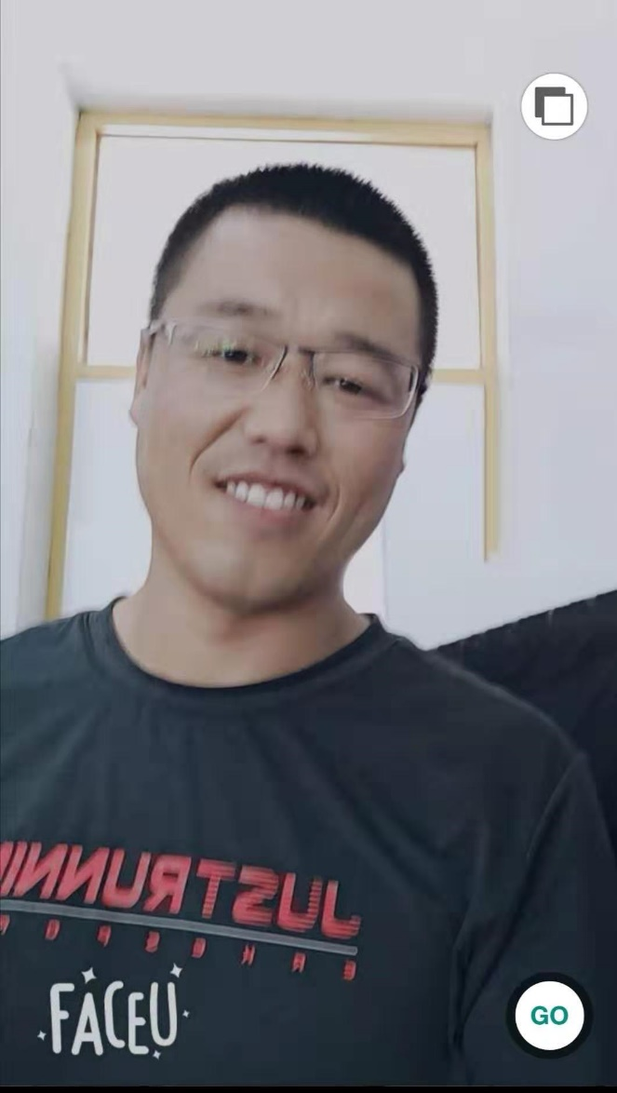
2019年8月27日
我们亲爱的林老师

幸福于我，是你们
------写给爸妈的一封信
爸妈：
你们好。
准大学生的我即将远行，离开你们18年一直的怀抱，去真正的见识外面的世界，感谢你们十八年来无微不至的关怀，感谢你们的叮嘱，感谢你们无理由的支持。我定会带着你们的爱飞向更美丽的远方，不辜负你们的期望。
高中三年：我迷茫过，徘徊过，放纵过，绝望过，哭过，笑过。跌跌撞撞这三年，你们一直拿着指路灯在我后面默默的跟着，不曾离开。“狠心”的你们，在我哭着闹着不适应高中生活时，无情的把我推向大神云集的班级，正因为这样高中三年奋力追逐的我没留遗憾；暖心的你们，在我成绩全班倒数时，你们没有劈头盖脸的批评，而是一个温暖的拥抱，因为这样我不曾放弃。高考前是你们无眠的夜晚，高考时是你们看着我的背影渐行渐远，我的一切你们未曾缺席，你们给我的爱无人比拟。
大学前的准备：你们给我买着名牌衣服，没有感觉的刷着信用卡，任余额无情的缩减。但对于你们，过百的衣服都觉得昂贵，几件衣服来来回回穿过四个季度 ，却没有理由的满足着我膨胀的欲望。临走前你们的万般叮嘱，收拾衣物，没有让我看到的是爸爸早已泪眼模糊的双眼。即将启程走向远方，而你们还要仔细经营我们的家庭几十年，为我默默的守护着这个温暖的港湾。
遇见你们，让我体味了世间的幸福，让我感知了人情的温暖。离开你们，让我经历了分别的悲伤，更给了我努力的力量。你们给了我生命，给了我温暖，父母的爱是世间最无私的珍宝，拥有你们，是我一生的福分。
岁月的流逝在你们的发间留下痕迹，我看到的是你们半生的辛勤；当时光爬上你们曾经稚嫩的脸庞，脸上的皱纹见证了我的成长。你们把自己的青春无私的给了我，让我懂得了如何去爱，如何去笑。因为你们，我的人生是未曾黑暗。
背上行囊，奔向远方的我的身后是你们长时间的站立，十八年的时光一晃就过，你们的女儿也已长大成人，带着你们的期望，自信的走向了人生的正确方向。
爸妈，你们这么多年辛苦了，我爱你们。
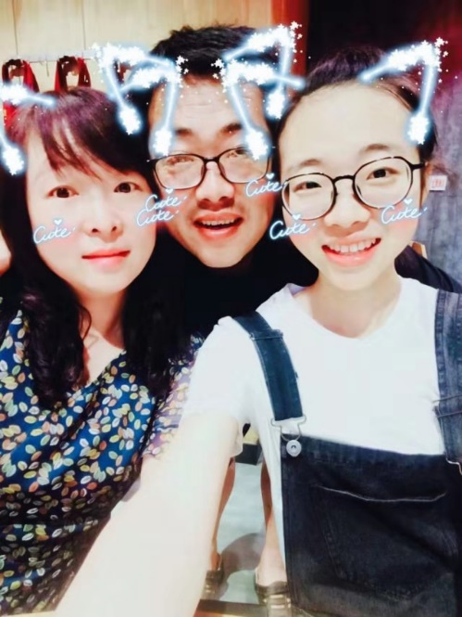
永远爱你们的闺女
2019年8月27日

幸福的我们

